歩道橋命名権（ネーミングライツ）のパートナー企業について

名称（愛称） | McDonald’s鳥飼野々歩道橋
パートナー企業 | 日本マクドナルド株式会社  （http://www.mcdonalds.co.jp/）
場所 | 摂津市鳥飼野々1丁目
道路名 | 府道大阪高槻線
契約期間 | 令和7年５月１日から５年間
現況写真① | 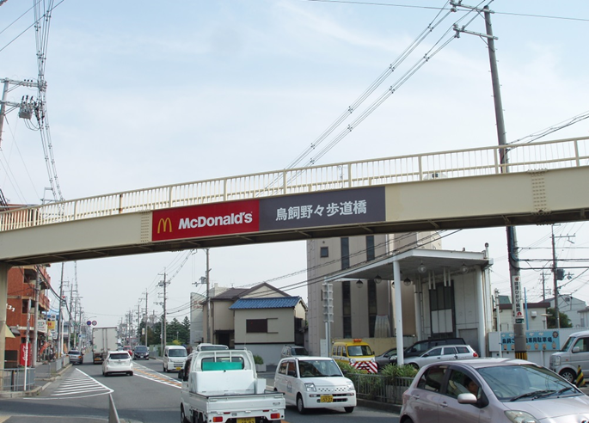
現況写真② | 